

**UNIVERSIDAD DE GUAYAQUIL**

**FACULTAD DE CIENCIAS MATEMÁTICAS Y FÍSICA**

**CARRERA DE INGENIERIA EN SISTEMA COMPUTACIONALES**

**MATERIA:**

ADMINISTRACIÓN DE CENTRO DE CÓMPUTO

**TEMA:**

GESTIÓN DE INCIDENCIA Y PROBLEMAS DE ITIL

**DOCENTE:**

Ing. Francisco Contreras Puco, MBA

**INTEGRANTES:**

MARTINEZ VERA JORGE JAVIER

MERA MONCAYO JONATHAN

MORÁN KEVIN

**CURSO:**

7 – 4

**PERIODO:**

2019 CII

# ÍNDICE

ÍNDICE 1

1. GESTIÓN DE INCIDENCIAS 2

1.1. Proceso de Gestión de Incidencias 3

1.2. Recepción y registro. 3

1.3. Clasificación. 4

1.4. Investigación y diagnóstico. 4

1.4.1. Comparación. 5

1.4.2. Investigación y diagnóstico. 5

1.5. Escalado. 5

1.5.1. Escalado funcional: 5

1.5.2. Escalado jerárquico: 5

1.6. Seguimiento. 7

1.7. Relaciones de este proceso con otros de ITIL: 8

1.7.1. Gestión de problemas: 8

1.7.2. Gestión de la configuración: 8

1.7.3. Gestión de cambios: 8

1.7.4. Gestión de la disponibilidad: 8

1.7.5. Gestión de la capacidad: 8

1.7.6. Gestión de los niveles de servicio: 9

2. GESTIÓN DE PROBLEMAS 9

# 1. GESTIÓN DE INCIDENCIAS

La gestión de incidencias tiene como objetivo principal la resolución de los incidentes para restaurar lo más rápidamente el servicio. Para ello deberá detectar cualquiera alteración en los servicios TI, y para dar entrada al proceso de la incidencia registrada. Una incidencia puede provenir de cualquiera de los siguientes elementos:

* Errores de SW o HW.
* Errores en la operación del servicio.
* Peticiones de servicio (usuarios).
* Pedidos.
* Consultas.
* Etc.

La gestión de las incidencias se realiza normalmente a través del centro de servicio (*service desk*), ya que la gran mayoría de éstas provendrán de los usuarios que utilizan el servicio; por lo tanto, la gestión de incidencias es fundamentalmente reactiva.

Cualquier incidencia que no sea clasificable como estándar (las que no tienen solución ya propuesta o no responden a niveles de servicio 0 ó 1) debe ser derivada a la gestión de cambios a través de una RFC. Una correcta gestión de incidencias, al igual que la gestión de problemas, aporta grandes beneficios a la organización, como los siguientes:

En cuanto a las personas: más organizadas y concienciadas hacia la consecución de los objetivos del proceso.

En cuanto a los clientes:

* mayor satisfacción.

En cuanto a la organización:

* generación de mayor conocimiento y mejor rendimiento del servicio.

## Proceso de Gestión de Incidencias

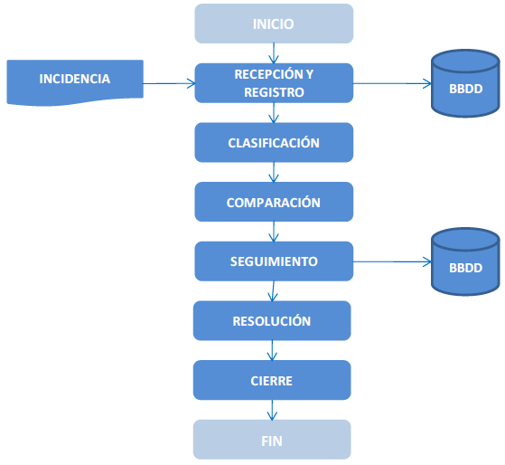

Ilustración 1: Proceso de gestión de incidencias.

## Recepción y registro.

El registro de la incidencia, tras su recepción por los canales habituales, debe incluir al menos los siguientes apartados:

* Servicios afectados.
* Posibles causas.
* Nivel de prioridad.
* Impacto.
* Recursos asignados para su resolución.
* Estado de la incidencia.

Este registro debe realizarse siempre que ocurra una incidencia, para que se lleve a cabo un seguimiento de la misma y pueda ser derivado a la gestión de problemas con una serie de datos informativos anexados;

Esto a la vez evita la pérdida de información, incrementando la eficiencia de las personas involucradas y del proceso.

## Clasificación.

La clasificación del incidente tiene como objetivo establecer su impacto en la organización y su prioridad de resolución. Dependiendo de su urgencia y su impacto se asignarán unos recursos y se establecerá un tiempo de resolución. Este tiempo, su impacto y su urgencia pueden variar a lo largo del análisis de la incidencia: pueden ampliarse por fallos en la estimación, como también recortarse, por soluciones temporales eficaces para el cierre de la incidencia.

Si la incidencia tiene un impacto alto en el servicio o bien no se encuentra una solución definitiva, se deberá informar a la gestión de problemas a través de una RFC, para que se lleve a cabo una investigación y análisis más concretos, que permita encontrar las causas que la provocan.

Su clasificación incluye una categorización de los diferentes aspectos y elementos que componen la incidencia, para que resulte más sencilla la búsqueda futura en la CMDB.

## 1.4. Investigación y diagnóstico.

La investigación de la solución dispone de dos fases:

### **1.4.1. Comparación.**

Búsqueda en la base de datos (BBDD) de incidencias que tengan una raíz similar y, por lo tanto, una solución rápida y contrastada del problema. Si no existe ninguna, se pasará a la siguiente fase.

### 1.4.2. Investigación y diagnóstico.

Se analiza si el nivel 0 o primer nivel del centro de servicios tiene capacidad para resolver esta incidencia. Si no es así, se procederá a la asignación de ésta o a su escalado.

## 1.5. Escalado.

El escalado es la asignación de la incidencia a un nivel superior del centro de servicios o a un superior jerárquico para la toma de decisiones de cambio en la forma de abordar la incidencia. Estos son los dos tipos de escalado existentes, y se definen de la siguiente manera:

### 1.5.1. Escalado funcional:

Se utiliza un técnico o especialista de mayor nivel o conocimiento para su resolución.

### 1.5.2. Escalado jerárquico:

Se deriva a un superior jerárquico la decisión de ampliar los recursos asignados o derivar finalmente la incidencia a otro tipo de resolución.

Como ya hemos visto, el nivel 0 o primer nivel del centro de servicios no suele disponer de mucha capacidad en la resolución de incidencias. Dependiendo de cómo se definan los niveles de servicios se desarrollará uno u otro proceso para la resolución de las incidencias, como ya se ha explicado anteriormente y cómo podemos ver en las siguientes figuras:

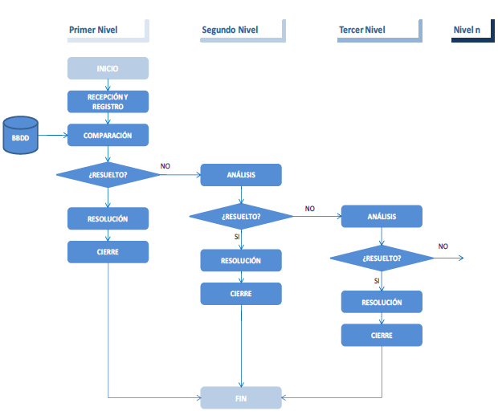

Ilustración 2: Escalado con primer nivel para comparación y asignación.

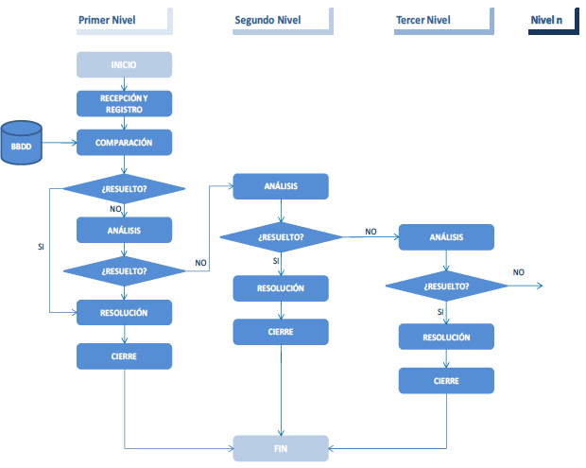

Ilustración 3: Escalado con primer nivel para comparación y con capacidad de resolución.

## 1.6. Seguimiento.

El seguimiento de la incidencia tiene relación directa con el nivel en el que se haya resuelto. Si ha sido el primer nivel el que ha propuesto la solución, será responsabilidad de la Gestión de Incidencias o del Centro de Servicios; sin embargo si la incidencia es derivada porque su resolución necesita de cambios, pasará a ser responsabilidad del proceso de Gestión de Cambios. Estos actores deben actualizar la información almacenada en las correspondientes bases de datos, para que los recursos implicados tengan la información siempre actualizada del estado de la incidencia.

Una vez resuelta la incidencia, se deben realizar una serie de acciones que permitan cerrar la incidencia y poner fin al proceso. Estas acciones son:

* Comunicación al cliente y a los usuarios de la solución establecida.
* Actualización de la base de datos de incidencias.
* Actualización de la CMDB sobre los elementos de configuración (CI), implicados en el incidente.

## 1.7. Relaciones de este proceso con otros de ITIL:

### 1.7.1. Gestión de problemas:

Interaccionan a través de las BBDD de conocimiento y la CMDB, aportando información sobre problemas; errores conocidos; incidencias o problemas actuales; soluciones posibles, etc.

### 1.7.2. Gestión de la configuración:

La CMDB aporta información de mucho valor sobre los CI, que pueden estar implicados en la incidencia.

### 1.7.3. Gestión de cambios:

Existe una comunicación constante entre estos procesos, de manera que toda incidencia debe ser comunicada a la gestión de cambios, cuando sea necesario establecer una RFC para su resolución.

### 1.7.4. Gestión de la disponibilidad:

La monitorización y el seguimiento que se realiza en este proceso aporta información importante para la detección del posible inicio de la incidencia.

### 1.7.5. Gestión de la capacidad:

Las incidencias pueden ocurrir por problemas en la capacidad de la infraestructura TI.

### 1.7.6. Gestión de los niveles de servicio:

Cuando se actualizan los SLA para comprobar su cumplimiento, se deben incorporar los informes de seguimiento de la resolución o del estado de las incidencias.

# GESTIÓN DE PROBLEMAS

El objetivo principal de la gestión de problemas es investigar y analizar los problemas que afectan al servicio, para identificar causas y proponer soluciones que permitan evitar su repetición. Sus funciones tratan de garantizar lo siguiente:

* Identificar, registrar y analizar los errores y se mantenga una actitud pro-activa para su predicción.
* Determinar posibles soluciones a las mismas.
* Documentar las soluciones propuestas.
* Proponer las peticiones de cambio (RFC) necesarias para restablecer el servicio.
* Realizar revisiones post implementación (PIR), para asegurar que los cambios han surtido los efectos buscados, sin crear problemas de carácter secundario.
* Hacer informes del estado de la infraestructura y el servicio

La ejecución de las funciones debe conseguir que cada vez más problemas se conviertan en errores conocidos, para poder ofrecer soluciones (temporales o definitivas), con mayor rapidez y seguridad. A continuación, se definen los conceptos problema y error conocido:

* Un problema es una causa, aún no identificada, que proviene de una incidencia o de varias, de importancia significativa para la organización.
* Un error conocido es la transformación del problema, debido a que se han determinado sus causas.

Para que la gestión de problemas consiga sus objetivos, se pueden establecer dos maneras de actuar:

* **Reactiva:** analiza los incidentes ya ocurridos.
* **Proactiva:** monitoriza la infraestructura TI y trata de prevenir que ocurran incidencias, fundamentalmente porque se investigan y analizan las debilidades de sus componentes.

La gestión proactiva provoca un aumento de los costes, por la necesidad de disponer de técnicos especializados. Pero, el retorno de la inversión es muy elevado, por la más que probable disminución de problemas en el servicio.

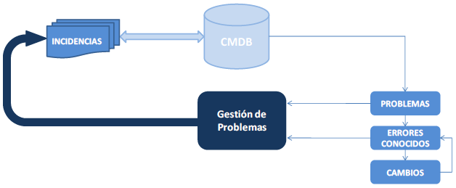

Ilustración 4: Flujo de entrada de problemas y soluciones propuestas.

Existe una estrecha relación entre varios procesos de gestión. Principalmente, la gestión de problemas realiza un soporte a la gestión de incidencias, ya que aporta soluciones temporales o definitivas para que el proceso de gestión de incidencias consiga cerrar las mismas. Las relaciones con el resto de procesos de gestión del servicio pueden verse en la siguiente figura:

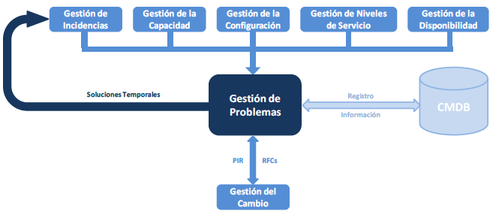

Ilustración 5: Relaciones y documentación o actividades de cada proceso.

Beneficios de centralizar una gestión de problemas pueden ser los siguientes:

* Una mejora notable en la calidad del servicio.
* Aumento de la productividad de las personas, debido a que ofrecen soluciones más rápidas y eficaces, gracias a la gestión del conocimiento.
* Mejora de la satisfacción del cliente por la calidad del servicio y la eficiente resolución de problemas.
* Incremento del número de soluciones disponibles para nivel 0, gracias a la gestión del conocimiento, que aporta la documentación de las soluciones propuestas para que los problemas se conviertan en errores conocidos.